النتيجة
نستنتج مما سبق بأن العدوان الإسرائيلي على غزة والذي استخدم فيه الجيش كافة أسلحته لم يحقق أهدافه التي تضمنت رفع معنويات الجيش والاستخبارات التي فشلت في معرفة أي شيء عن الجندي الأسير لدى المقاومة ولعدة سنوات وكذلك فشل الجيش في معرفة مكان القادة السياسيين والعسكريين في قطاع غزة لاعتقالهم أو قتلهم، ثم فشل في معرفة مكان إطلاق الصواريخ قبل إطلاقها ومخازن الأسلحة والذخائر وفشل في رفع معنويات شعبه الذين بدؤوا يحتقرون جنودهم الذين يفرون أما عدسات الكاميرات من المقاومين والمدافعين عن وطنهم فأصبح اليهود يرتجفون على مستقبل دولتهم من جراء الهزائم من حركة المقامة في غزة ولبنان، كما استخفاف الجيش الإسرائيلي بالمقاومة والخسائر التي مُنِيَ بها جعلته يعيد حساباته في أي معركة قادمة مع المقاومة وأن تجنيد العملاء لا ينفعهم في كل زمان ومكان، ويشهد على خسائرهم مستشفى سوروكا في بئر السبع الذي عالج 582 حالة عسكرية أصيبت في المعارك^{(م3)} .
وأما طريقة قتل الجيش الإسرائيلي جنوده أثناء محاولات أسرهم مع المقاومين وإخفاء قتلاه وجرحاه عن أعين الصحافة والإعلام أهان قادته وتعلموا درساً بان القوة العسكرية وقتل الأبرياء وتدمير المدن لن تطمس الحقيقة وتظهر الحق، وبعد توقف آلة الحرب العسكرية قامت الدوائر الحكومية بالتعاون مع وزارة الأشغال بحصر الأضرار وعمل التقارير والخطط لإعادة إعمار قطاع غزة بالوسائل الممكنة والمتاحة وعدم القبول بتفريغ الأحياء السكنية من سكانها وعدم التساوق مع السياسة الإسرائيلية الرامية إلى الهيمنة على الأرض والسكان من الجو والبحر والبر، وبذلت الجهات المعنية جهوداً جبارة في إيواء المشردين وترميم المباني بمساعدات من الدول الصديقة ونشطت الهيئة العربية الدولية لإعمار غزة والعديد من الهيئات الأهلية والخيرية للمساعدة الأمر الذي ساهم في حماية وإصلاح مئات الوحدات السكنية والتي كان لها دوراً كبيراً في عودة الكثير من المواطنين لبيوتهم ومساكنهم التي تركوها أثناء اشتداد المعارك وتم إزالة آلاف الأطنان من الركام والمخلفات حسب الأولويات بمعدات حكومية وأهلية وسعت الجهات المختصة والوزارات إلى إقامت تجمعات سكنية وإعداد الخطط والبرامج في انتظار وصول الدعم المالي وتوفير مواد البناء اللازمة لإكمال إعادة الإعمار.
التوصيات Recommandation
بعد هذه الدراسة الموجزة نجد لازماً علينا عمل مايلي:
- الإسراع في أعمال الصيانة والترميم والإصلاح للمنشآت المتضررة لإعادة وإيواء السكان وتوفير احتياجاتهم الطارئة والملحة ومساعدتهم في الترميم والإصلاح ورفض كل المحاولات الإسرائيلية لتفريغ المناطق الحدودية والمحيطة بالقطاع وجعلها مكشوفة أمام الجيش الإسرائيلي وعدم قبول أي تعويض مالي بديلاً عن المساكن طالما بقي الوضع غير مستقر.
- ضرورة التوسع في أعمال تدعيم المباني المتضررة في حال توفر معدات البناء المناسبة لكل منشأة والاستمرار في الدراسة والبحث والتجربة في إيجاد الحلول المناسبة الإبداعية والبديلة التي تساهم في تعزيز صمود السكان والسماح لكل من يرغب في المساهمة في الاعمار بإعطائه الفرصة الكاملة لأخذ دوره في إعادة الإعمار وتوعية السكان بضرورة المساهمة الجادة والتعاون مع كل جهة بشفافية تامة.
- العمل على كشف ما تقوم به وما قامت به إسرائيل في استخدام الأسلحة المحرمة دولياً في كل المحافل الدولية وكل فرصة مناسبة واستغلال وسائل الإعلام الصديقة للمساهمة في فضح ممارسات إسرائيل ضد السكان العرب الفلسطينيين.
- التأكيد على توثيق وتسجيل كافة البيانات والأضرار للمنشئات خاصة الأبنية التراثية والدينية والجرائم التي اقترفها الجيش الإسرائيلي ضد السكان وحث الأفراد والجمعيات الخيرية والمؤسسات على عدم انتظار الدعم الخارجي وحثهم على الشروع بأعمال إعادة الإعمار والترميم والإصلاح بالوسائل المتوفرة وضمن جدول الأولويات.
- توعية السكان والجماهير عبر وسائل الإعلام المسموعة والمرئية بضرورة معالجة الأمور الاقتصادية والفنية والاجتماعية والمتعلقة بالإعمار بالموجود بمواد البناء واستشارة المختصين وتوفير الاستشارات الفنية لمن يرغب في المساعدة لتجنب أي عواقب تضر بالمنشآت والسكان.
المصادر
م1. الحرب على غزة في صور، وزارة الأشغال العامة والإسكان.
م2. د.عبد الفتاح عبد ربه( حرب غزة- آثار بيئية وصحية مدمرة)، جريدة فلسطين 22/فبراير/2009
م3. د.عادل عوض، (تأثير تلوث البيئة على إنشاءات الخرسانة المسلحة)، رئيس قسم الهندسة البيئية جامعة تشرين- اللاذقية سوريا.
م4. قدس برس، (الناصرة) 9/فبراير/2009
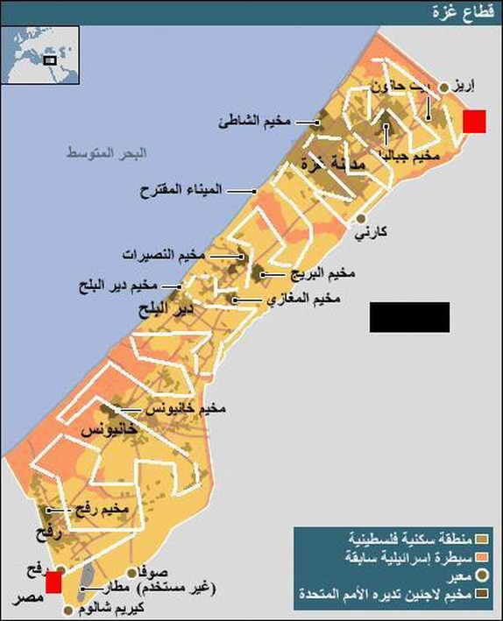
خريطة قطاع غزة
صور من الحرب على غزة
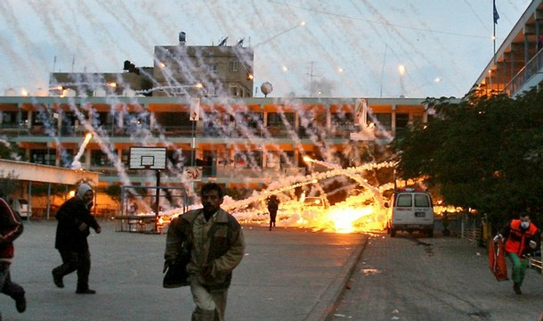
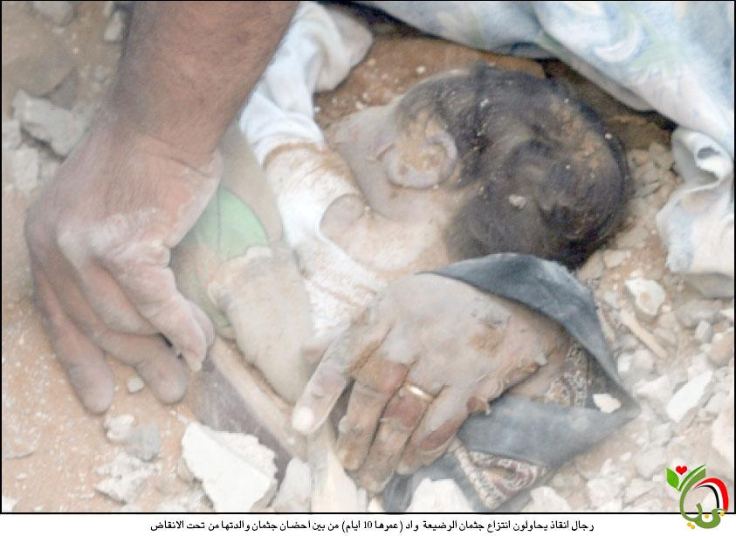
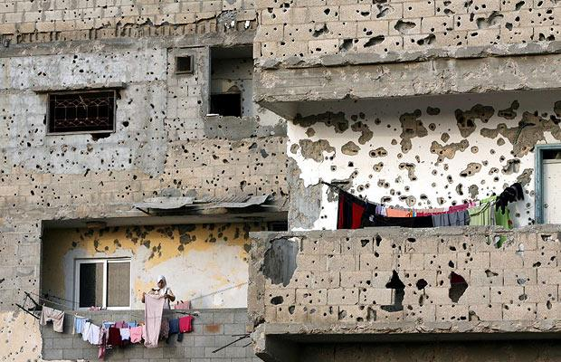
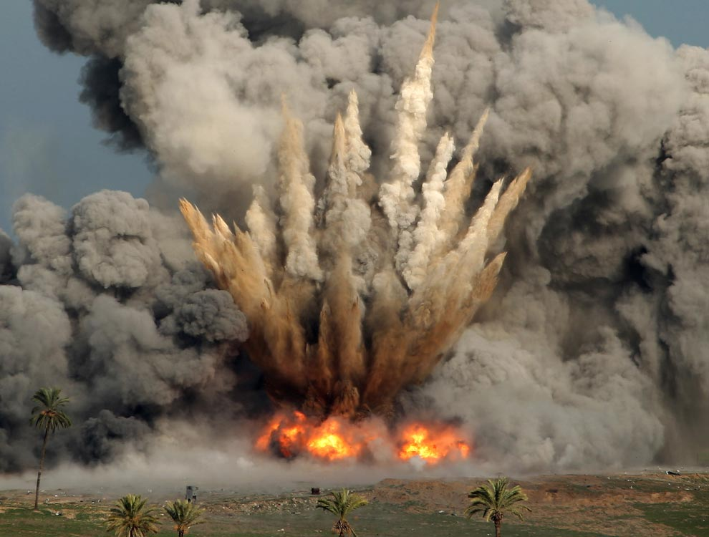
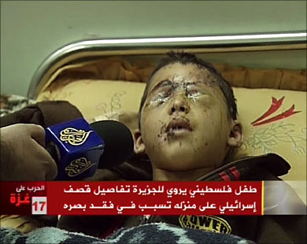
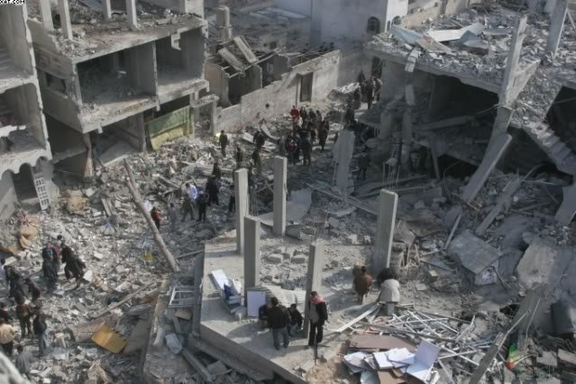
الملاحق
الجداول:
جـ1: خسائر قطاع الإنتاج الزراعي.
جـ2: خسائر المشاتل الخاصة.
جـ3: خسائر محطات التجارب الزراعية.
جـ4: خسائر مشاتل الزراعة.
جـ5: خسائر قطاع الإنتاج الحيواني.
جـ6: خسائر قطاع المياه.
جـ7: خسائر قطاع الثروة السمكية.
جـ8: خسائر المراكب والمعدات.
جـ9: خسائر مزارع الاستزراع السمكي.

